Proyecto: Bala de Cañón

Información General
Clase: Programación III
Lenguaje: C++
Librería gráfica: Graphito

Objetivo
Desarrollar una aplicación gráfica que simule el disparo de un cañón, permitiendo modificar el ángulo y la velocidad para impactar un blanco en posiciones aleatorias.

Requisitos del Proyecto
- Área de juego
- Cañón
- Bala
- Blanco
- Botones para ángulo (+ / -)
- Botones para velocidad (+ / -)
- Botón FUEGO
- Botón FIN
- Marcador (disparos, puntos, blancos)

Reglas del Juego
- Máximo 20 disparos
- Cada 2 disparos cambia la altura del cañón
- Cada 3 fallos consecutivos cambia el blanco
- Acierto: +10 puntos
- Fallo: -2 puntos
- Se guarda Top 5 en archivo

Estructura del Proyecto
main.cpp
Juego.h / Juego.cpp
Canon.h / Canon.cpp
Bala.h / Bala.cpp
Blanco.h / Blanco.cpp
Botones.h / Botones.cpp
Marcador.h / Marcador.cpp
Top5.h / Top5.cpp
top5.txt

División del Trabajo
Axeell:
-estructura
- Juego
- Canon
- Top5
- Archivo de puntajes
Nayeli:
- Boton
- Bala
- Blanco
- Marcador
- Lógica del disparo

Fases de Desarrollo
- Crear ventana y estructura
2. Dibujar interfaz
3. Implementar botones
4. Disparo y animación
5. Reglas del juego
6. Top 5 y archivo

Estructura

Bala-de-canon/
│
├── main.cpp
│
├── Juego.h
├── Juego.cpp
│
├── Canon.h
├── Canon.cpp
│
├── Bala.h
├── Bala.cpp
│
├── Blanco.h
├── Blanco.cpp
│
├── Boton.h
├── Boton.cpp
│
├── Marcador.h
├── Marcador.cpp
│
├── Top5.h
├── Top5.cpp
│
├── top5.txt
│
├── README.md
│
└── graphito.h / graphito.cpp

Diagrama de relación entre clases

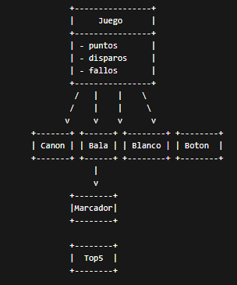

Explicación simple
Juego (el cerebro)
Controla TODO:
- coordina clases
- aplica reglas
- controla disparos
- maneja puntos
- decide cuándo termina el juego

Canon
- guarda ángulo
- guarda altura
- dibuja el cañón

Bala
- calcula trayectoria
- se mueve
- detecta impacto

Blanco
- posición aleatoria
- se mueve cuando fallás o acertás

Boton
- detecta clics
- cambia ángulo y velocidad
- dispara

Marcador
- muestra:
  - puntos
  - disparos
  - blancos

Top5
- lee archivo
- guarda archivo
- ordena puntajes
- muestra ranking

